**巡线无人机大PK，固定翼与多旋翼无人机**

**导读：**由于输电线路分布范围广，距离长，又大多处于山区地带，地域气候差异大，走廊地形复杂，交叉跨越多，更处于海边雷雨多发地段，常常发生雷击闪络事件。而现有的线路巡视方法一般采用人工巡视为主，越来越凸显出运维人员工作量大，强度高，容易发生人身安全事故。针对输电线路所处区域地形复杂、巡视困难、巡视跨越大等问题，开发一款针对输电线路故障巡视的便携式无人机。

**1 无人机的优势**

无人机包含了计算机、通信、传感、定位导航、地理信息等诸多高科技成果，具备高空、远距离、快速作业的能力，在测绘、航拍、军事、抗灾等方面得到应用。随着电子技术和无人机设计制造水平的逐步提高， 机载设备的性能和功能将会越来越丰富和成熟，智能化程度会越来越高。

无人机对高压线路巡视是一种高效、智能的电力巡线模式。由于无人机飞行控控制操作过程简单可靠、运行稳定、经济性高、续航能力长、速度快等特点，由此可以预见，无人机在开展电力线路安全巡视工作时发挥的作用也将越来越大。

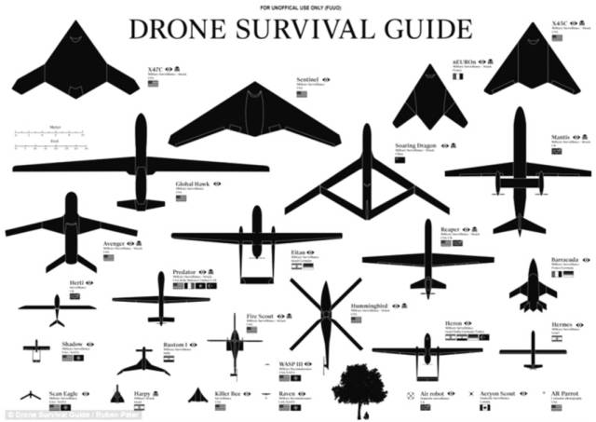  
 图1 现有无人机的多种样式

**2 机型选择**

无人机按照飞行原理和结构进行分类， 可以大致分为多旋翼无人机（图2）和固定翼无人机（图3）两大类。

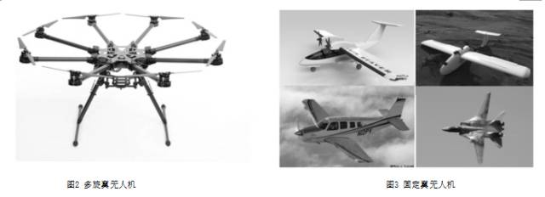

（1）多旋翼无人机通常只需要一块空旷平整的场地进行垂直起降， 部分小型多旋翼无人机在环境条件不允许时也可用手托举进行起降，可以悬停和低速飞行，因此近距离、低速运动或者长时间保持同一视角的观测任务可使用多旋翼无人机完成。

在操控性方面，多旋翼的操控比较简单，起飞后悬停于空中，通过摇杆使其进行小幅度的前后、左右运动还有方向的调整，可以精准地控制多旋翼无人机的位置，以检测目标。在可靠性方面，多旋翼也是表现最出色的，由于其结构原理，利用无人机飞控增稳系统，能够使无人机机身自动平衡。就六旋翼来讲，在发生一个螺旋桨出现故障的情况下，依然能够使其安全着陆。

（2）固定翼无人机由于结构上的优势，以及飞行原理上的优势，引擎不需要克服机身重力。理论上电机的推力只要在机身重力的1/10 量级上就可以飞起来，但多旋翼需要大于机身重力的大推力电机才能飞起来。

因此在相同规格参数下，固定翼无人机和多旋翼无人机相比较， 固定翼可以装载更大的电池或更多的设备，同样容量的电池也可以飞行更长时间，所以续航时间完全超越了多旋翼。再考虑到速度上的优势，固定翼的航程一般能达到80km/h 以上，是多旋翼的三五倍。在搭载同样设备的情况下，可对线路进行更大范围的排查。

（3）就长线路大范围排查而言，更需要长航时、长距离地飞行，故而选择固定翼无人机，但固定翼无人机并不是没有缺点。

固定翼最大的两个缺点：

①固定翼无人机常常需要很长的跑道来起飞，发动机向后推动气流，要得到向上的升力必须有足够大的前进速度， 这样气流从前向后流与飞机的相对速度才能足够大，根据流体力学理论，才能分解出足够大的向上的升力，使飞机起飞。因此，普通固定翼飞机需要足够长的跑道帮助飞机助跑，使飞机加速到足够的速度，才能产生足够的向上的升力；

②固定翼无人机由于飞行速度快，舵面灵活，受风影响大，容易发生侧翻事故，因此对无人机操作员的要求较高。

**3** 针对固定翼缺点提出两个解决方案基于上述的两个问题， 为确保固定翼无人机安全稳定运行，提出了两个解决方法：

**3.1 固定翼无人机起飞与回收**

3.1.1 固定翼无人机弹射架（图4）

固定翼无人机弹射架由四个部分组成：

①弹射架导轨：轨导轨由两根1.2m 的方形镂空铝材组成， 互相钩嵌受力上紧后，导轨上方是一条空心的轨道，下方是两根宽3cm 长80cm的方形铝材，用于支撑导轨形成一定角度；

②弹射架动力：动力来源于一根展开长度为2.2m 的皮筋，能够在负载5kg 以内迅速回弹，提供持续动力；

③无人机支架：由两根垂直固定的铝材，上方固定两个海绵轮子，用于支撑无人机的机翼部分，一根有锁定/回弹机构的铝材，上方制作凹槽，用于钩住无人机下方的倒钩。三根铝材形成三点支撑，固定无人机平稳；

④弹射架击发机构：击发机构由锁定和扳机两个部件组成，将无人机支架推向弹射架尾端，卡入锁死机构后，通过一根2m 长多股钢丝牵引，扳机可控制锁定机构开锁，无人机即可弹射出去。

3.1.2 无人机伞降（图5）降落伞重量150g （带伞绳）， 投影直径1.6m。

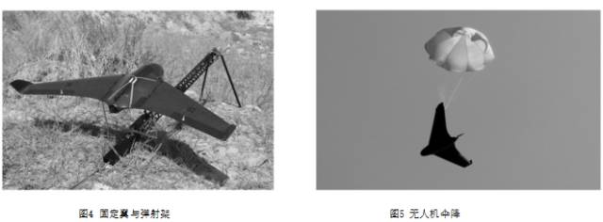

伞绳长度2.5m，载重开伞降落速度为1.5~4m/s（视风力大小而定）。利用伞降回收无人机，可精准控制无人机降落点，使无人机降落得到缓冲，避免降落时的冲击力对无人机的机载设备造成损坏。亦可在发生突发情况时， 及时打开降落伞， 让无人机缓慢下降，减小坠机的风险。

**3.2 固定翼无人机飞控系统**

无人机飞控系统是集成GPS 接收机、三轴MEMS 陀螺仪、三轴加速度计、三轴磁传感器、高精度气压计，以提供高精度姿态模式。可限制固定翼无人机最大倾斜角度，防止固定翼在操作不当的情况下侧翻。同时能够实现自动盘旋和自动降落，可以最大程度减轻操作压力。

**4 飞控系统**

（1）飞控系统主要包括，机载飞控模块、GPS 模块、空速模块、电源模块、通信模块、地面站软件系统。利用飞控系统，可以设定飞行航线、飞行高度、飞行速度等，还可以控制无人机自动盘旋、自动起飞以及自动按航线降落，在飞行过程中可以实时改变飞行任务等， 以及自动控制相机拍照并且记录拍照点的信息。主要运用于无人机的自动驾驶。

（2）地面遥控系统包括监控台、指令编码器、副载波调制器、载波调制器、发射天线、地面检测接收机等基本设备和辅助设备。地面遥控系统在监控台、PC 机、引导设备和外部接口设备等的支持下，完成对无人机的目标跟踪和遥控指令的产生与控制。遥控指令和数据的形成在实施控制前一般要制定好， 遥控计划在无人机经过地面站上空. 前送往相应的监控站，当无人机进入地面站的覆盖区域时，必须内地向人员发出遥控指令加以控制，使之做出各种动作，完成既定任务，实现预期目的。

（3）包含电子地图功能的地面站软件（图6），可在任务进行时更改航线和任务，可实时进行半自主式遥控，并可以实时记录飞行数据和离线回放。

包含自动驾驶仪供电电压监测，电动飞机动力电压监测， 电动飞机供电电流监测以及电池使用电量监测，GPS 精度检测，自动驾驶仪温度检测等。首先通过Google Earth 制作地图，载入地面站软件中，然后只须在屏幕上拖拽出一个矩形，或输入GPS 航点，就能自动生成飞行航线。

地面站上详尽显示飞行数据，如无人机所在坐标、电压电量、飞行姿态、飞行速度、飞行高度、离目标点的距离、离起飞点的距离等，可随时了解飞机的飞行情况。并可利用地面站对无人机进行操作，如一键开伞、自动返航、自动盘旋、临时指定目标点等，地面站是固定翼无人机实现安全飞行的得力助手。

**5 图像收集与处理**

无人机以其机动灵活、便携等优势，搭载微单相机，可在阴天云下获取光学影像、可低空获取高分辨率影像、可远距离长航时飞行、可在高危地区探测、可在复杂环境下做复杂航线飞行。在无人机上加入空速管，更精准地控制飞行速度，

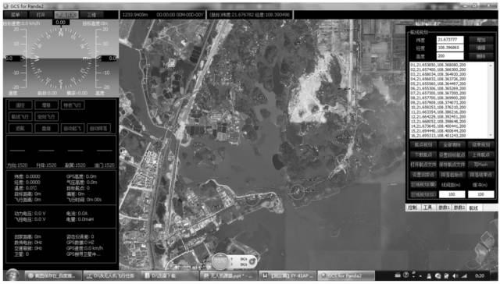

以实现无人机能够在航行过程中等距拍照， 使图片重叠率达到40%以上（图7）。同时运用飞控系统为图片加入POS 信息，将收集到的图片通过处理、分析，可发现线路上的外破隐患。运用计算机软件对图片进行拼接和整理， 可以得到一条完整线路的图像（图8），方便维护管理。

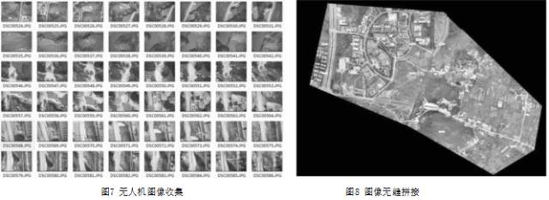

**6 技术成果应用后的效益评估分析**

与传统人力巡线相比，固定翼无人机有独特的优越性。

**6.1 减少人身安全事故的发生**

传统电力巡线是由人工完成，通常要出动大批人手，翻山越岭去巡视线路或者查找故障。在巡线过程中，也容易发生人身安全事故。利用无人机巡视，也减少了人工登杆的次数，避免登杆过程中发生意外。

**6.2 节省巡线时间成本**

如若发生跳闸重合闸不成功事件， 假设一条线路为100基杆塔，排查范围根据故障录波位置，通常要在录波前后排查20 基杆塔，总共就40 基杆塔，平均档距为300m 的线路，需要巡视的线路长度为12km，而正常巡视的行走路径，几乎是线路长度的4 倍以上，即需行走48km。

根据目前输电运维班组的人员配置，除去司机，每个班巡视人员为6 人，2 人一组可分为3 组，而人工在山区的巡视速度，仅有4km/h。而无人机巡视速度可以达到80km/h，飞行前准备0.5h，相片分析处理0.5h。

（1）人工巡视所需时间=行走路径÷分组数÷巡视速度=48km÷3 组÷4km/h=4h。

（2）无人机巡视所需时间=巡视线路长度×往返÷巡视速度+飞行前准备+相片分析处理=12km×2 次÷80km/h+0.5h+0.5h=1.3h。

（3）节约的时间成本=人工巡视所需时间－无人机巡视所需时间=4h－1.3h=2.7h。

**6.3 减少售电量损失**

按照目前防城港网区平均负荷，110kV 为5 万kW，220kV为15 万kW，500kV 为40 万kW，提高了巡线效率，缩短停电时间，减少售电量的损失，间接增加了售电量。

（1）110kV 增加售电量=5 万kW×2.7h=13.5 万kW·h。